兴化市老区经济建设促进会

兴化市扶贫开发协会

兴化市扶贫基金会

兴老发〔2020〕7号

# 关于开展2020年全面工作调查研究的

通 知

各乡镇（街道）分会：

为检查了解市老区三会四届四次理事会精神的贯彻落实情况，和2020年全年工作目标任务的完成情况，经研究，决定开展2020年全面工作调查研究活动。现将有关事项通知如下：

一、调研内容：主要是2020年的全面工作。

1．扶贫志愿者工作方面：重点是①队伍建设，人数变动情况；②活动开展情况（有组织开展活动的情况)；③“五助”活动开展的情况（有事例、数据和典型）。

2．扶贫基金会工作方面：①公募活动组织开展的情况及成效，社会的反响情况；②市会下达的助困助学项目落实到位情况及效果。

3．助学扶贫工作方面：①扶贫志愿者开展助学情况；②职教扶贫工作情况；③滴水筑梦、产业项目扶贫助学等渠道接受助学扶贫的学生人数等。

4．调查研究工作方面：①开展调研工作的情况；②调研材料完成情况。

5．自身建设工作方面：①分会及村扶贫小组人员变动情况；②行政村扶贫小组“5有”建设情况（试点村名单）。

6．对市三会的建议和要求，关于来年工作的打算和建议等。

二、调查研究的方式：可以采取集中与分散相结合的方式 ，由各片自行安排。

三、调查研究的时间：10月25日～11月25日。

请各分会认真做好本次调研活动的准备工作，收集整理好相关数据资料，并形成2020年工作总结。

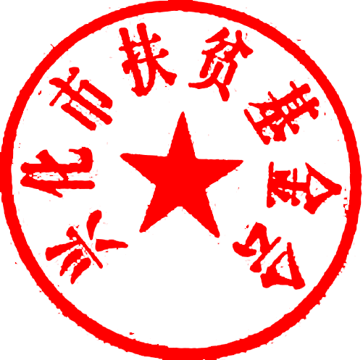

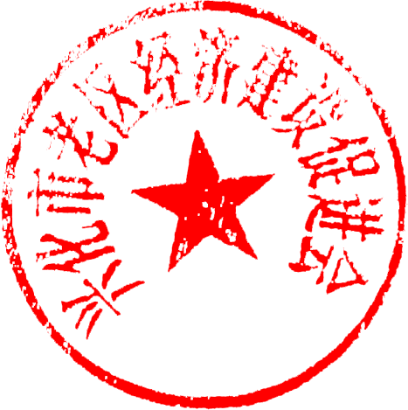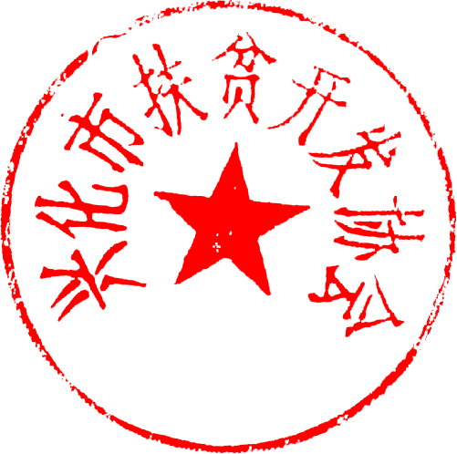

兴化市老区经济建设促进会

兴化市扶贫开发协会

兴化市扶贫基金会

2020年10月21日